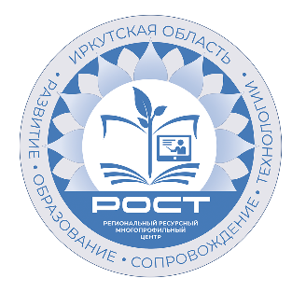 | Областное государственное бюджетное учреждение  «Региональный ресурсный многопрофильный центр «РОСТ»  Адрес: 664056, г. Иркутск, ул. Софьи Перовской 30/1 Телефон: 8(3952) 66-79-45.  e-mail: oumc@bk.ru, сайт: www.umc38.ru,  ОГРН 1033801004379  лицензия № 8997 от 17 марта 2016 года.
Уважаемые друзья!

Открываем набор на X Региональный чемпионат по компьютерному многоборью среди пенсионеров Иркутской области.
Областное государственное бюджетное учреждение «Региональный ресурсный многопрофильный центр «РОСТ» совместно с РО ООО «Союз пенсионеров России» по Иркутской области с 7 мая по 17 июня 2024 года проводит X Региональный чемпионат по компьютерному многоборью среди пенсионеров Иркутской области.
Чемпионат проходит в дистанционном формате.
Принять участие в Чемпионате могут мужчины 60 лет и старше, женщины 55 лет и старше.
Региональный этап Чемпионата проводится в соответствии с положением и представляет собой личные соревнования, предусматривающие выполнение заданий в 3-х турах, для мужчин и женщин отдельно.
Победители регионального этапа Чемпионата примут участие в XIV Всероссийском чемпионате по компьютерному многоборью среди пенсионеров, который пройдет в Москве 27 июня 2024 года в дистанционном формате.
Просим Вашего содействия в информировании граждан о возможности участия в Чемпионате, а также провести работу по активности участия граждан старшего поколения в Чемпионате.
Внимание! В этом году приглашаются к участию семейные пары.
Дополнительно информируем, что принять участие в чемпионате могут и сотрудники учреждения пенсионного возраста.
Для участия в Чемпионате необходимо ознакомиться с требованиями к знаниям, умениям и навыкам участников Чемпионата (Положение), заполнить и отправить до 6 мая заявку (Приложение № 2, Положения) и анкету участника (Приложение № 3 Положения) на электронный адрес: attestovan38@mail.ru
По всем вопросам обращаться в ОГБУ «Центр «РОСТ» по телефону:
8-902-560-96-79 Назырова Ольга Васильевна.
Познакомиться с положениями Чемпионата можно по следующим ссылкам:
Положение X Регионального чемпионата по компьютерному многоборью среди пенсионеров Иркутской области.

Положение XIV Всероссийского чемпионата по компьютерному многоборью среди пенсионеров.

